РАЗДЕЛ II. КАРТА ГРАДОСТРОИТЕЛЬНОГО ЗОНИРОВАНИЯ.

КАРТА ЗОН С ОСОБЫМИ УСЛОВИЯМИ ИСПОЛЬЗОВАНИЯ ТЕРРИТОРИИ

Статья 34. Состав и содержание карты градостроительного зонирования
1. Карта градостроительного зонирования Ибресинского городского поселения представляет собой чертёж с отображением границ населенных пунктов Ибресинского городского поселения, границ земель различных категорий, расположенных на территории поселения и границ территориальных зон.
На карте градостроительного зонирования в обязательном порядке устанавливаются территории, в границах которых предусматривается осуществление деятельности по комплексному и устойчивому развитию территории, в случае планирования осуществления такой деятельности. Границы таких территорий устанавливаются по границам одной или нескольких территориальных зон и могут отображаться на отдельной карте.
2. Вся территория Ибресинского городского поселения, включая земельные участки, находящиеся в государственной, муниципальной и частной собственности, а также бесхозяйные земельные участки, в пределах границ муниципального образования делится на территориальные зоны, которые фиксируются на карте градостроительного зонирования.
3. Границы территориальных зон устанавливаются с учетом соблюдения требования принадлежности каждого земельного участка только к одной территориальной зоне.
Территориальные зоны, как правило, не устанавливаются применительно к одному земельному участку, за исключением случаев, когда земельный участок имеет площадь, соответствующую одному или нескольким планировочным элементам.
Формирование одного земельного участка из нескольких земельных участков, расположенных в различных территориальных зонах, не допускается.

Статья 35. Состав и содержание карты зон с особыми условиями использования территории
Карта зон с особыми условиями использования территории Ибресинского городского поселения представляет собой чертёж с отображением границ населенных пунктов Ибресинского городского поселения, границ земель различных категорий, расположенных на территории муниципального образования и границ зон с особыми условиями использования территории.

Статья 36. Порядок ведения карты градостроительного зонирования, карты зон с особыми условиями использования территории
В случае изменения границ населенных пунктов Ибресинского городского поселения, границ земель различных категорий, расположенных на территории муниципального образования, границ территориальных зон или границ зон с особыми условиями использования территории, требуется соответствующее изменение карты градостроительного зонирования и/или карты зон с особыми условиями использования территории посредством внесения изменений в настоящие Правила.
Внесение изменений в настоящие Правила производится в соответствии со статьёй 32 Правил.

Статья 37. Перечень территориальных зон, выделенных на карте градостроительного зонирования Ибресинского городского поселения
Перечень территориальных зон
№  п/п | Обозначение  зоны | Наименование территориальной зоны
 |  | Жилые зоны
1 | Ж-1 | Зона застройки индивидуальными жилыми домами
 |  | Производственные зоны
2 | П-1 | Производственная зона
 | П-2 | Коммунально-складская зона
 |  | Рекреационные зоны
3 | Р | Зона рекреационного назначения
 |  | Зоны сельскохозяйственного использования
4 | СХ-2 | Зона сельскохозяйственного использования
 |  | Зоны специального назначения
5 | Сп | Зона специального назначения, связанная с захоронениями
 |  | Зона инженерной и транспортной инфраструктуры
6 | И-Т | Зона инженерной - транспортной инфраструктуры
Зоны, для которых градостроительные регламенты
не устанавливаются
7 | СХ-1 | Зона сельскохозяйственных угодий
8 | Л | Лесной фонд
9 | В | Зона земель, покрытых поверхностными водами
10 | ООПТ | Зона земель особо охраняемых природных территорий
11 | ООТ | Зона объектов культурного наследия

Статья 38. Карта (схема) градостроительного зонирования и зон с особыми условиями использования территорий Ибресинского городского поселения Ибресинского района Чувашской Республики

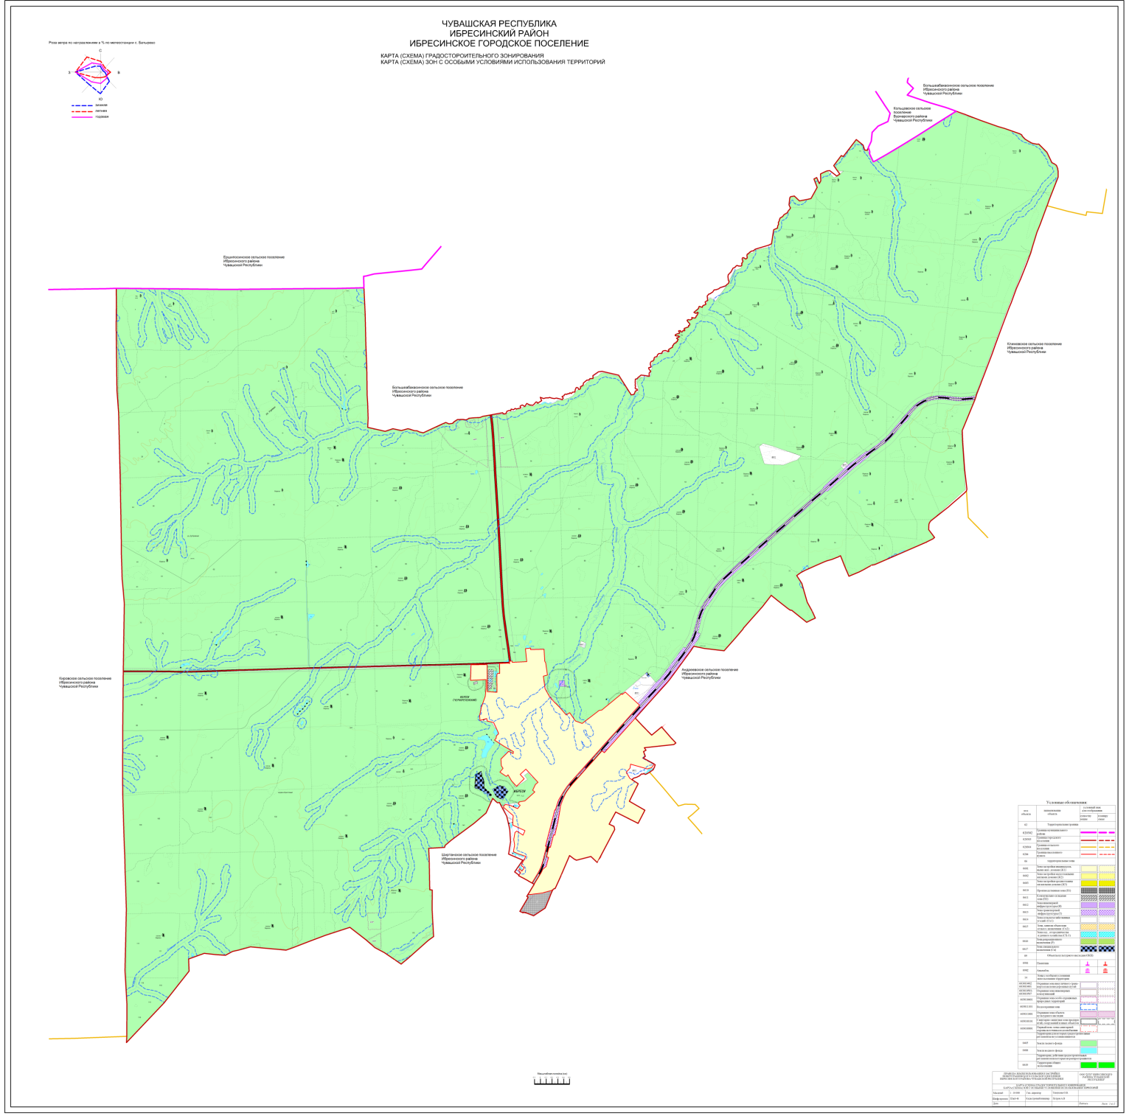
Статья 39. Карта (схема) градостроительного зонирования и зон с особыми условиями использования территорий пгт. Ибреси Ибресинского района Чувашской Республики

